Каскадная модель («водопадная», waterfall model), или последовательная.

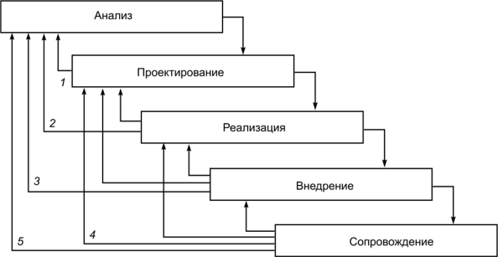

V-образная модель жизненного цикла:

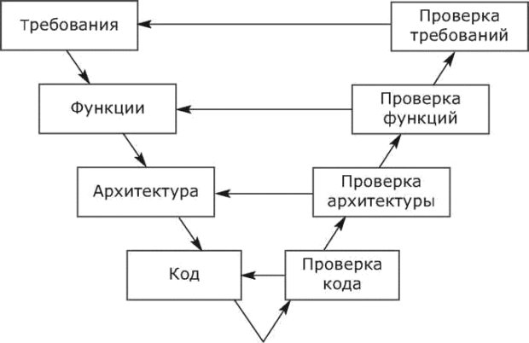

Спиральная модель жизненного цикла:

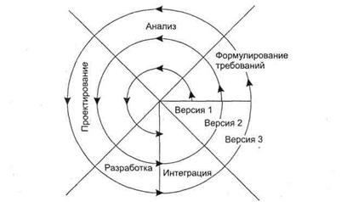

Итеративная модель

